**Wenen**

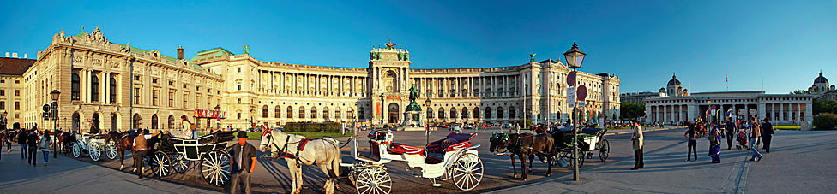

**Hofburg**

* 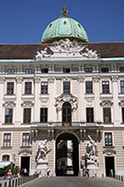Het uitgestrekte Hofburg complex was het bastion van de Habsburgse monarchen die gedurende meer dan zes eeuwen over heel Oostenrijk - en vaak ook over grote delen van Europa - regeerden, van 1276 tot aan de val van de Habsburgse monarchie in 1918.

**Hofburg**

* Tegenwoordig is de Hofburg (hofpaleis) een trekpleister voor toeristen, die in grote getale de koninklijke appartementen, kapel, kerk, bibliotheek, Spaanse Rijschool en de vele musea die in het complex gehuisvest zijn bezoeken.
* Er zijn niet minder dan achttien vleugels in de Hofburg met meer dan 2000 kamers versierd in een grote verscheidenheid aan architecturale stijlen, van gotisch over barok tot aan neo-classicisme.
* De voornamelijk barokke buitenkant van het paleis is desondanks verrassend harmonieus.
* Vanwege de enorme omvang van het paleis is het onmogelijk om alle bezienswaardigheden in de Hofburg in een dag te bezoeken.
* Enkele van de hoogtepunten die niet gemist mogen worden zijn de Kaiserappartements, de Schatzkammer, de Prunksaal in de Nationale Bibliotheek, de Winterreitschule (Spaanse Rijschool), het Albertina museum en de musea in de Neue Burg, de jongste vleugel van het paleis.

**Geschiedenis**

* De bouw van de Hofburg werd niet aangevat door de Habsburgers, maar door hun voorganger, koning Ottokar II van Bohemen, die ook Hertog van Oostenrijk was.
* In 1275 liet deze een fort bouwen op de plaats van het huidige Schweizerhof, een rechthoekig gebouw met vier torens. Nadat Rudolf I - de eerste van de dynastie van de Habsburgers - Ottokar II in 1276 uit Wenen verjoeg liet deze het fort uitbreiden.
* Van dit oorspronkelijke bouwwerk zijn echter geen zichtbare delen meer terug te vinden.
* De bouw van het complex dat tegenwoordig te bewonderen is werd aangevat in 1533, toen Ferdinand I besloot om zijn voornaamste residentie te verhuizen naar Wenen, waardoor de stad tot hoofdstad van het Heilige Romaanse Rijk werd gebombardeerd.
* 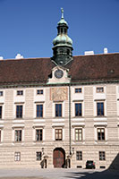De bouw van wat nu bekend staat als het Alte Hofburg werd voltooid in 1552. De Schweizertor, de poort die leidt naar het Alte Hofburg, werd het jaar nadien gebouwd. Maximiliaan II, de zoon van Ferdinand, voegde de Stallburg toe aan het complex.
* 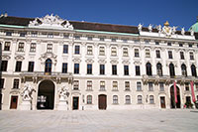Maximilaans zoon, Rudolf, besloot dat hij zijn eigen paleis wou, en liet het Amalienburg bouwen, los van het bestaande complex. Een plein dat tegenwoordig bekend staat als het Innenhof of In der Burg lag tussen beide paleizen in.

Amalienburg

Reichkanzleitrakt

* De Dertigjarige Oorlog zorgde voor een pauze in de bouwactiviteiten, maar in 1660 werd de uitbreiding van het Hofburg verder gezet met de bouw van de Leopoldinischertrakt (Leopold vleugel) door keizer Leopold I.
* De bouwwoede nam nog toe na de historische overwinning tegen de Turken in 1683.
* De officiële architect aan het hof, Josep Emanuel Fischer von Erlach, ontwierp de prachtige koninklijke bibliotheek, de Spaanse Rijschool en de Reichkanzleitrakt.
* Von Erlach ontwierp ook de Michaelertrakt, een barokke vleugel die pas eeuwen later afgewerkt werd.

**Michaelertor**

* De bouwactiviteit flakkerde aan het eind van de 19e eeuw weer op, ook al had de Habsburgse monarchie toen reeds veel aan macht ingeboet.

[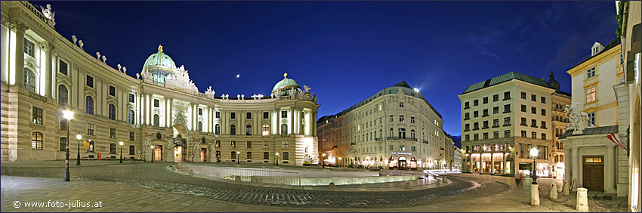](javascript:history.back())

* Tijdens de lange regeerperiode van keizer Frans Jozef, die duurde van 1848 tot 1916, werden de meest recente vleugels aan het paleis toegevoegd, inclusief de Michaelertrakt - een imposante vleugel met een monumentale toegangspoort - en de Neue Burg, een gigantische, halfronde vleugel gelegen aan Heldenplatz.
* Neue Burg was slechts een onderdeel van een ambitieus project om een nieuw Kaisersforum te bouwen, een keizerlijk forum dat de Hofburg zou verbinden met de musea aan de overkant van de Ringstrasse door middel van een reeks triomfbogen.
* Helaas werden de werken stopgezet bij het uitbreken van de Eerste Wereldoorlog.
* Een geplande identieke vleugel tegenover de Neue Burg en de triomfbogen werden hierdoor nooit gerealiseerd.
* Ondanks het spenderen van fortuinen aan de bouw van de Hofburg waren de Habsburgse heersers zelden in het paleis te vinden, vooral niet na de bouw van het Schönbrunn paleis in de 18e eeuw.
* Het Hofburg paleis werd vooral gebruikt voor officiële verplichtingen en de ontvangst van buitenlandse vertegenwoordigers.

**Een rondleiding door het paleis**

* De meest gebruikelijke manier om de Hofburg binnen te gaan is langs Michaelerplatz.
* Een rijk versierde barokke toegangspoort - de Michaelertor - verbindt het plein met een groot binnenplein, het Innenhof.
* De monumentale poort is versierd met expressieve beelden van Hercules.
* 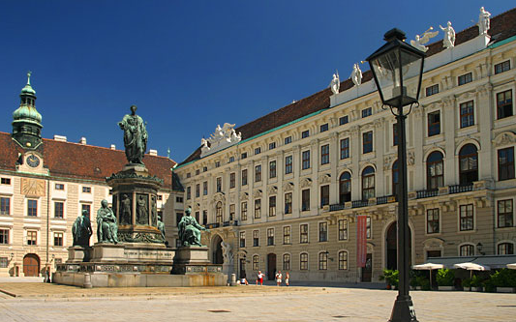Binnen in de brede doorgang door de Michaelertor liggen de toegangen tot enkele van de belangrijkste attracties in de Hofburg: de Winterreitschule (Spaanse Rijschool) aan de linkerkant en de Kaisersappartements (keizerlijke appartementen) aan de rechterkant.
* Bij het betreden van het binnenplein kan je de Alte Burg - het oudste deel van het Hofburg complex - aan de linkerkant zi en.

In der Burg

* De Amalienburg - een renaissance paleis met een klokkentoren - ligt aan de andere kant.
* Recht vooruit is de Leopoldinischer Trakt (Leopold vleugel) zichtbaar en pal daartegenover bevindt zich de Reichkanzleitrakt, weelderig versierd met monumentale sculpturen die de werken van Hercules uitbeelden en gemaakt werden door de Italiaanse beeldhouwer Lorenzo Mattielli.
* De centrale deur in de Reichkanzleitrakt leidt naar de Kaisersappartementen en het Sissi Museum, een van de meest populaire bezienswaardigheden in de Hofburg.
* In het midden van het binnenplein, oorspronkelijk een paradeplaats, staat een groot monument gewijd aan keizer Frans I van Oostenrijk, ook bekend onder de titel Frans II van het Heilige Roomse Rijk.
* Het monument werd tussen 1824 en 1826 gemaakt door de Italiaanse beeldhouwer Pompeo Marchesi. Het toont de keizer in klassieke Romeinse klederdracht bovenop een hoge sokkel versierd met vier standbeelden.

**Schweizertor**

* 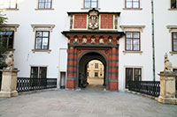De keizer kijkt in de richting van de Schweizertor, een oude poort die toegang geeft tot het Schweizerhof (Zwiterse hof), het binnenplein van het oudste deel van het keizerlijk paleis.
* De naam is afgeleid van de Zwitserse wacht die in de 18e eeuw ingehuurd werd om de monarchen te beschermen.
* Aangrenzend aan het Schweizerhof is de Burgkapelle, een kleine kapel ontworpen in een barokke stijl.
* De kapel is vooral bekend vanwege de Wiener Sängerknaben die hier regelmatig optreden.

**Josefsplatz**

* Een andere attractie aan het kleine binnenhof is de Schatzkammer, een museum met een verzameling die zelfs indruk zal maken op diegenen die anders niet zo tuk zijn op het bezoeken van musea.
* 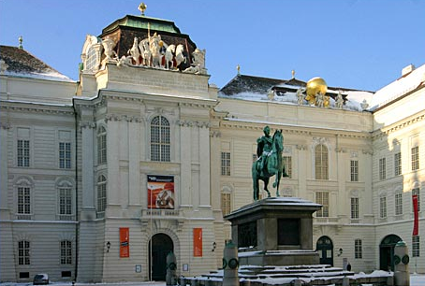Een boog verbindt Schweizerhof met Josefsplatz, een plein waarop zich een standbeeld van Jozef II bevindt.
* Het beeld werd in 1807 gemaakt door Franz Anton Zauner.
* Achter het beeld ligt de Prunksaal, een monumentale barokke zaal.
* Het is veruit de meest indrukwekkende zalen van de nationale bibliotheek, die verspreid is over enkele vleugels van de Hofburg.
* De Augustinerstrasse volgend vanaf Josefsplatz brengt ons langs de Augustinerkirche, oorspronkelijk in de 14e eeuw gebouwd als kloosterkerk, maar het werd door de steeds maar uitbreidende Hofburg geïntegreerd.
* In 1634 kreeg het officieel de status van koninklijke parochiekerk. Binnenin vind je een gotisch interieur terug.

**Albertina**

* 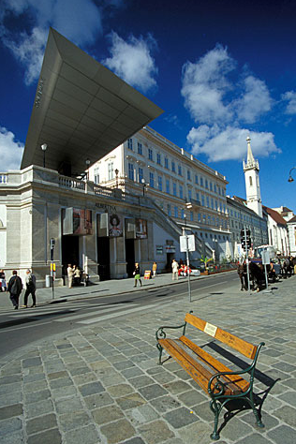Verder zuidelijk langs de Augustinerstrasse ligt Albertina, het meest zuidelijke deel van de Hofburg.
* Het paleis biedt nu onderdak aan een belangrijk museum, gesticht in de 18e eeuw door hertog Albert van Saksen-Teschen.
* Het museum kan bereikt worden via een verhoogd terras dat over het Albertina plein uitkijkt.
* Een groot ruiterstandbeeld van hertog Albert domineert het terras.
* Voor een heel ander museum kan je terecht in de meest zuidelijke uithoek van de Hofburg, waar je het Albertina vindt, een museum met een belangrijke verzameling aquarels, illustraties, etsen, tekeningen en foto's.
* Het is gehuisvest in een paleis dat vroeger toebehoorde aan hertog Albert van Saksen-Teschen naar wie het museum genoemd is.

**Neu Burg**

* Het nieuwste gedeelte van de Hofburg is de Neue Burg, een imposante vleugel die gebouwd werd tussen 1881 en 1913 naar een ontwerp van Gottfried Semper.
* 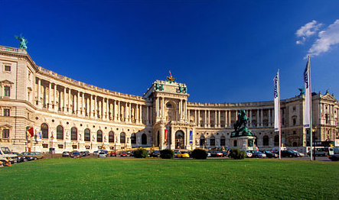Het is toegankelijk via de Heldenplatz en kan bereikt worden via een poort in de Leopold vleugel indien men van de Hofburg komt, ofwel via de Ringstrasse.
* De Neue Burg is niet enkel de thuishaven van een aantal musea, maar het herbergt ook de belangrijkste leeszaal van de nationale bibliotheek.

**Musea en andere attracties**

* 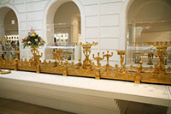Er is geen gebrek aan bezienswaardigheden in de Hofburg, en de meeste bezoekers van Wenen spenderen een groot deel van hun bezoek in een van de meer dan 2000 kamers van het complex.

Silbermuseum

* Een topper is een rondleiding langs de Kaiserappartements, de keizerlijke appartementen.
* Vooraleer je de kamers betreedt kan je ook de Silberkammer (zilvermuseum) bezoeken evenals het Sissi Museum, met voorwerpen uit het leven van de meest populaire van alle Habsburgse keizerinnen.
* Er zijn twee toegangen die leiden tot de musea, een aan het grote binnenplein en een ander in de toegangspoort doorheen de Michaelertrakt.
* Een indrukwekkende verzameling zilverwerk en gouden en porceleinen gebruiksvoorwerpen zijn te zien op de benedenverdieping in de Silberkammer.
* Het meest in het oog springende werk in het museum is een 10 meter lange tafeldecoratie van verguld brons.
* In het Sissi Museum worden memorabilia, kledingstukken, portretten en andere gerelateerde voorwerpen getoond die een blik geven op het leven van Keizerin Elisabeth, die gekend stond onder de koosnaam Sissi.
* Ze was getrouwd met keizer Frans Josef maar vervreemde van haar man en reisde tijdens een groot deel van haar leven doorheen Europa tot ze in 1898 in Genève werd vermoord door een Italiaanse anarchist.
* Vanuit het Sissi Museum kom je de appartementen van Frans Jozef binnen, waar de keizer een groot deel van zijn tijd doorbracht. Deze kamers zijn bescheiden versierd, volledig in overeenstemming met de zuinige reputatie van de keizer.
* Aangrenzend liggen de kamers van keizerin Elisabeth, inclusief de slaapkamer, kleedkamer en een fitness kamer, volledig met houten fitnesstoestellen.
* Vervolgens zijn er een aantal kamers genoemd naar Tsaar Alexander I, die hier verbleef tijdens het Congres van Wenen in 1915.
* Vermeldenswaardig is de eetkamer, die er nog steeds bij ligt zoals ten tijde van keizer Frans Jozef.
* 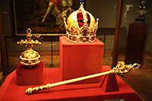Nog indrukwekkender dan de luxe die vertoond wordt in de keizerlijke appartementen is de Schatzkammer, een museum met een indrukwekkende verzameling van kronen, scepters, en andere belangrijke (en kostbare) symbolen van het Heilige Roomse Rijk.
* Een hoogtepunt van het museum is de keizerlijke kroon van Rudolf II, bewerkt met diamanten, parels, en een enorme robijn.

Keizerlijke kroon

* Het werd in 1602 gemaakt door de Antwerpse goudsmid Jan Vermeyen. Een ander opmerkelijk museumstuk zijn de kroonjuwelen van het Heilige Roomse Rijk, met een octagonale keizerlijke kroon.
* Er zijn ook een aantal kuriositeiten in de Schatzkammer, zoals een lange horen van een eenhoorn, en een stuk van het Heilige Kruis.
* 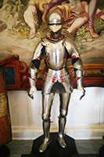De ingang van de Schatzkammer ligt aan het Schweizerhof, het oudste deel van de Hofburg.
* Nog meer musea zijn te vinden in de Neue Hofburg, een grote vleugel met een halfronde voorgevel gelegen aan de Heldenplatz.
* Het Ephesos en Papyrus museum toont de resultaten van de opgravingen in een archeologische site in Ephesos, Turkije.
* De Sammlung alter Musikinstrumente heeft een interessante verzameling historische muziekinstrumenten zoals een viool versierd met goud en ivoor.
* Het Museum für Völkerkunde is een etnologisch museum met een verzameling van historische voorwerpen uit het Amerikaanse continent, Azië, Oceanië, Afrika en zelfs Siberië.
* Het grootste museum in de Neue Burg is de Hofjagd und Rüstkammer, met een uitgebreide collectie prachtige harnassen daterend uit de 14e tot 17e eeuw.

**De Spaanse Rijschool**

* De Spaanse Rijschool is een populaire traditionele attractie in de Hofburg.
* 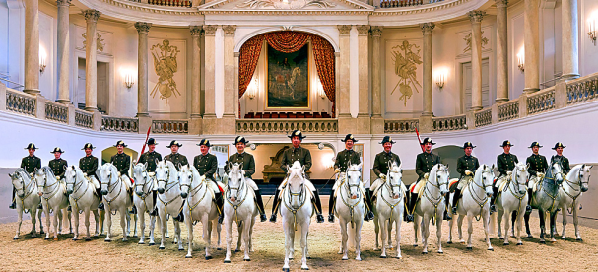De beroemde rijschool is gelegen in het speciaal er voor gebouwde Winterreitschule, een indrukwekkend gebouw binnenin versierd met een reeks enorme lusters.
* Bezoekers kunnen een van de optredens bijwonen, maar hou er rekening mee dat deze vaak maanden van te voren volboekt zijn.
* Als alternatief kan je een van de trainingen bijwonen of het Lippizaner Museum in de nabijgelegen Stallburg (stallen) bezoeken.
* In het museum, dat genoemd is naar de paarden die hun kunsten vertonen in de Winterreitschule, zijn een reeks voorwerpen te bezichtigen gerelateerd aan het paardrijden.
* Bezoekers kunnen ook de Lippizaner paarden in de stallen zien.

**Andere attracties**

* Andere attracties in de Hofburg zijn onder andere de optredens van de Wiener Sängerknaben - een beroemd jongenskoor - in de hofkapel aan het Schweizerhof.
* Een architecturaal hoogtepunt van de Hofburg is de Prunksaal in de nationale bibliotheek, een luisterrijk versierde.
* In de 77 meter lange hal ligt een verzameling historische boeken opgeslagen op houten boekenplanken.
* De majestueuze Prunksaal (pronkzaal) is zijn naam waardig; het is versierd met monumentale marmeren zuilen, prachtige standbeelden en schitterende plafondfresco's.